2 МП Цилиндрическая мини IP-камера
IPC2122LB-SF28(40)-A

Основные особенности

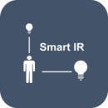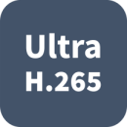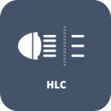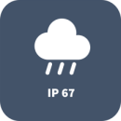

- Высокое качество изображения благодаря CMOS-матрице, 2 МП, 1/2,8 дюйма
- 2 МП (1920 × 1080) при 30/25 к/с; 720P (1280 × 720) при 30/25 к/с
- Ultra 265, H.265 и H.264
- Умная ИК-подсветка на расстоянии до 30 м
- Режим день/ночь
- 2D/3D DNR (цифровое шумоподавление)
- Степень защиты: IP67
- Поддержка источника питания PoE
- 3 оси

Технические характеристики
 | IPC2122LB-SF28-A |  |  |  | IPC2122LB-SF40-A
Камера
Датчик | 1/2,8 дюйма, 2,0 МП, прогрессивная развертка, CMOS
Минимальная освещенность | Цвет: 0,01 лк (F2.0, AGC вкл.)  0 лк с включенной ИК-подсветкой
День/ночь | Автоматический ИК-фильтр (ICR)
Затвор | Автом./ручн.; 1–1/100 000 с
Регулировка угла | Панорамирование: 0°–360° |  | Наклон: 0° – 90° |  |  |  | Поворот: 0°–360°
Сигнал/шум | > 52 дБ
WDR | DWDR
Объектив
Тип объектива | 2,8 мм при F1.6 |  |  |  | 4,0 мм при F1.6
Диафрагма | Фиксированный
Угол обзора (Гор.) | 106,7° |  |  |  | 87,5°
Угол обзора (Верт.) | 57,1° |  |  |  | 46,3°
Угол обзора (Диагон.) | 115,7° |  |  |  | 92,4°
Обнаружение, наблюдение, распознавание и идентификация
Дальность обнаружения, наблюдения, распознавания и идентификации | Объектив (мм) | Обнаружение (м) |  | Наблюдение (м) |  | Распознавание (м) |  | Идентификация (м)
 | 2,8 | 43,4 |  | 17,4 |  | 8,7 |  | 4,3
 | 4,0 | 62,1 |  | 24,8 |  | 12,4 |  | 6,2
Подсветка
Дальность ИК-подсветки | Дальность ИК-подсветки до 30 м
Длина волны | 850 нм
Управление включением/отключением ИК-подсветки | Автом./ручн.
Видео
Сжатие видео | Ultra 265, H.265 и H.264
Профиль кодирования H.264 | Базовый профиль, основной профиль, высокий профиль
Разрешение и частота кадров | Основной поток: 1080P (1920 × 1080), до 30 к/с; 720P (1280 × 720), до 30 к/с  Дополнительный поток: D1 (720 × 576), до 30 к/с; 640 × 360, до 30 к/с; 2CIF (704 × 288), до 30 к/с; CIF (352 × 288), до 30 к/с;
Скорость передачи видеоданных | 128 Кбит/с–6 Мбит/с
U-code | Поддерживается
OSD | До 4 OSD
Режим маскирования | До 4 областей
ROI | До 8 областей
Потоковая передача видео | Два потока
Изображение
Баланс белого | Авто/Снаружи/Точная настройка/Натриевая лампа/Заблокировано/Авто2
Цифровое шумоподавление | 2D/3D DNR
Умная ИК-подсветка | Поддерживается
Поворот изображения | Нормальное положение/По вертикали/По горизонтали/180°
Разворот изображения | N/A
HLC | Поддерживается
BLC | Поддерживается
Антитуман | Цифровой антитуман
Сеть
Протоколы | IPv4, IGMP, ICMP, ARP, TCP, UDP, DHCP, RTP, RTSP, RTCP, RTMP, DNS, DDNS, NTP, UPnP, HTTP
Возможность интеграции | ONVIF (профили S, T), API, SDK
Пользователь/хост | До 32 пользователей. 2 уровня пользователей: администратор и обычный пользователь
Безопасность | Парольная защита, надежный пароль, журналы экспорта, базовая и дайджест-аутентификация для RTSP, дайджест-аутентификация для HTTP, WSSE и дайджест-аутентификация для ONVIF
Клиент | EZStation  EZView  EZLive
Веб-браузер | Просмотр в реальном времени без плагина: Chorme 57.0+, Firefox 58.0+, Edge 16+
Интерфейс
Входы/выходы аудио | N/A
Входы/выходы сигнализации | N/A
RS485 | N/A
Встроенный микрофон | N/A
Встроенный динамик | N/A
Wi-Fi | N/A
Сеть | 1 RJ45 10M/100M Base-TX Ethernet
Видеовыход | N/A
Соответствие сертификатам
EMC | CE-EMC (EN 55032: 2015+A1:2020, EN 61000-3-3: 2013+A1: 2019, EN IEC 61000-3-2: 2019+A1: 2021, EN 55035: 2017+A11:2020)  FCC (FCC CFR 47 часть 15 B, ANSI C63.4-2014)
Безопасность | CE LVD (EN 62368-1:2014+A11:2017)  CB (IEC 62368-1:2014)  UL (UL 62368-1, 2 изд., дата выпуска: 01.12.2014)
Окружающая среда | CE-RoHS (2011/65/EU; (EU) 2015/863); WEEE (2012/19/EU); Reach (регламент (ЕК) № 1907/2006)
Защита | IP67 (IEC 60529:1989+AMD1:1999+AMD2:2013)
Общие характеристики
Питание | 12 В пост. тока ±25%, PoE (IEEE 802.3af)
 | Потребляемая мощность: Макс. 5,5 Вт
Силовой интерфейс | Ø 5,5 мм коаксиальный штекер питания
Размеры (Д × Ш × В) | 161 × 63 × 62 мм
Масса | 0,27 кг
Материал | Металл и пластик
Условия эксплуатации | от -40 до 60 °C, влажность: ≤95%, отн. (без конденсации)
Условия хранения | от -40 до 60 °C, влажность: ≤95%, отн. (без конденсации)
Защита от перенапряжения | 4 кВ
Кнопка сброса | N/A

Размеры
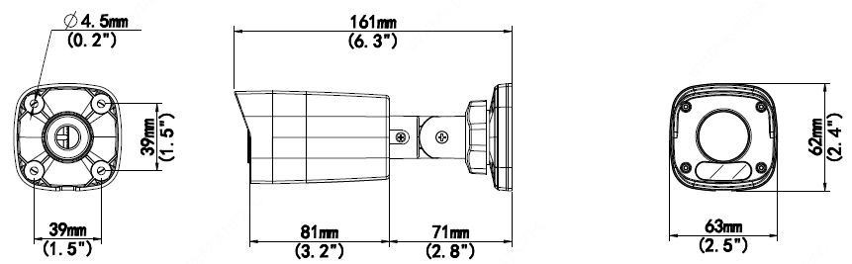

Вспомогательные приспособления
TR-UP06-B-IN | TR-JB05-A-IN | TR-UP06-C-IN | TR-A01-IN
Крепление на мачте | Распределительная коробка | Крепление на мачте | Водонепроницаемые соединения
 | 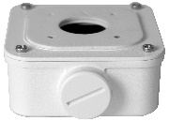 | 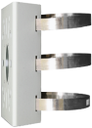 | 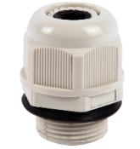

Zhejiang Uniview Technologies Co., Ltd.
Xietong Street No. 369, Binjiang District, Hangzhou, Zhejiang, China, 310051 (Ханчжоу, Чжэцзян, Китай)
Эл. почта: overseasbusiness@uniview.com; globalsupport@uniview.com
http://www.uniview.com
©2020 Zhejiang Uniview Technologies Co., Ltd. Все права защищены.
*Информация о характеристиках изделия и его наличии может быть изменена без предварительного уведомления.

